**Bài thực hành 03**

**Định dạng nội dung với các thẻ html5**

# Mục tiêu

* Cáu trúc bố cục trang với html5.
* Xây dựng trang web hiển thị hình ảnh video, audio

# Bài 1: Trình bày nội dung với các thẻ html5

**Bước 1:** Bài hướng dẫn sau đây để sinh viên làm quen với cấu trúc mã html5 thường thấy khi tạo bố cục cho trang web

<!DOCTYPE html>

<html lang="en">

<head>

    <meta charset="UTF-8">

    <meta http-equiv="X-UA-Compatible" content="IE=edge">

    <meta name="viewport" content="width=device-width, initial-scale=1.0">

    <title>Document</title>

</head>

<body>

    <header>

        <img src="https://thumbs.dreamstime.com/z/business-company-logo-27438249.jpg" alt="My Company"

            style="width:150px">

    </header>

    <h2 style="text-align: center;">Menu</h2>

    <nav>

        <ul>

            <li><a href="">Home</a></li>

            <li><a href="">About</a></li>

            <li><a href="">Product</a></li>

            <li><a href="">BLogs</a></li>

            <li><a href="">Q & A</a></li>

            <li><a href="">Contact</a></li>

        </ul>

    </nav>

    <h2 style="text-align: center;">Banner quản cáo</h2>

    <section>

        <img src="https://cdn.worldvectorlogo.com/logos/the-clorox-company-logo.svg" alt="My Banner" style="width:100%">

    </section>

    <main>

        <div class="products">

            <h2 style="text-align: center;">Sản phẩm</h2>

            <section>

                <article style="width:33%; float:left">

                    <img src="https://cdn.sablanca.vn/ImageProducts/sa0044/pik/sa0044_pik_1000x1000_5916443540.jpg"

                        style="width: 100%;" alt="">

                    <h3 style="text-align: center;">Sản phẩm 1</h3>

                </article>

                <article style="width:33%; float:left">

                    <img src="https://tuyensi.vn/wp-content/uploads/2021/01/queen-margaret-small-gg-top-handle-bag.jpg"

                        style="width: 100%;" alt="">

                    <h3 style="text-align: center;">Sản phẩm 1</h3>

                </article>

                <article style="width:33%; float:left">

                    <img src="https://cdn.elly.vn/uploads/2019/07/13135847/tui-xach-nu-cao-cap-da-that-ELLY-ET112-5.jpg"

                        style="width: 100%;" alt="">

                    <h3 style="text-align: center;">Sản phẩm 1</h3>

                </article>

            </section>

        </div>

        <div class="sidebar">

            <aside>

                <h2 style="text-align: center;">Tin tức khác</h2>

                <ul>

                    <li><a href="">Đại tướng Tô Lâm: Công an sẵn sàng chi viện các vùng dịch phức tạp</a></li>

                    <li><a href="">Sáng 26/8, Hà Nội không ghi nhận thêm F0 mới</a></li>

                    <li><a href="">Phó Tổng thống Mỹ đăng video thăm Việt Nam</a></li>

                    <li><a href="">Phó Tổng thống Mỹ đăng video thăm Việt Nam</a></li>

                    <li><a href="">Phó Tổng thống Mỹ đăng video thăm Việt Nam</a></li>

                    <li><a href="">Lô vắc xin Pfizer vừa về TPHCM có phải 1 triệu liều Mỹ tặng Việt Nam?</a></li>

                    <li><a href="">Xác nhận Mbappe muốn ra đi, PSG bất ngờ quay ngoắt thái độ</a></li>

                    <li><a href="">Chiếc xe thùng đặc biệt trong dàn ô tô hộ tống Phó Tổng thống Mỹ</a></li>

                </ul>

            </aside>

        </div>

    </main>

    <footer>

        <h2 style="text-align: center;">Chân trang</h2>

        <p>

            Lorem ipsum dolor sit amet consectetur adipisicing elit. Quae voluptates debitis doloremque itaque, suscipit

            unde iure fugiat, dolorem eum nihil fugit sit. Inventore deleniti illum, ratione maxime tempore iste

            temporibus?

        </p>

    </footer>

</body>

</html>

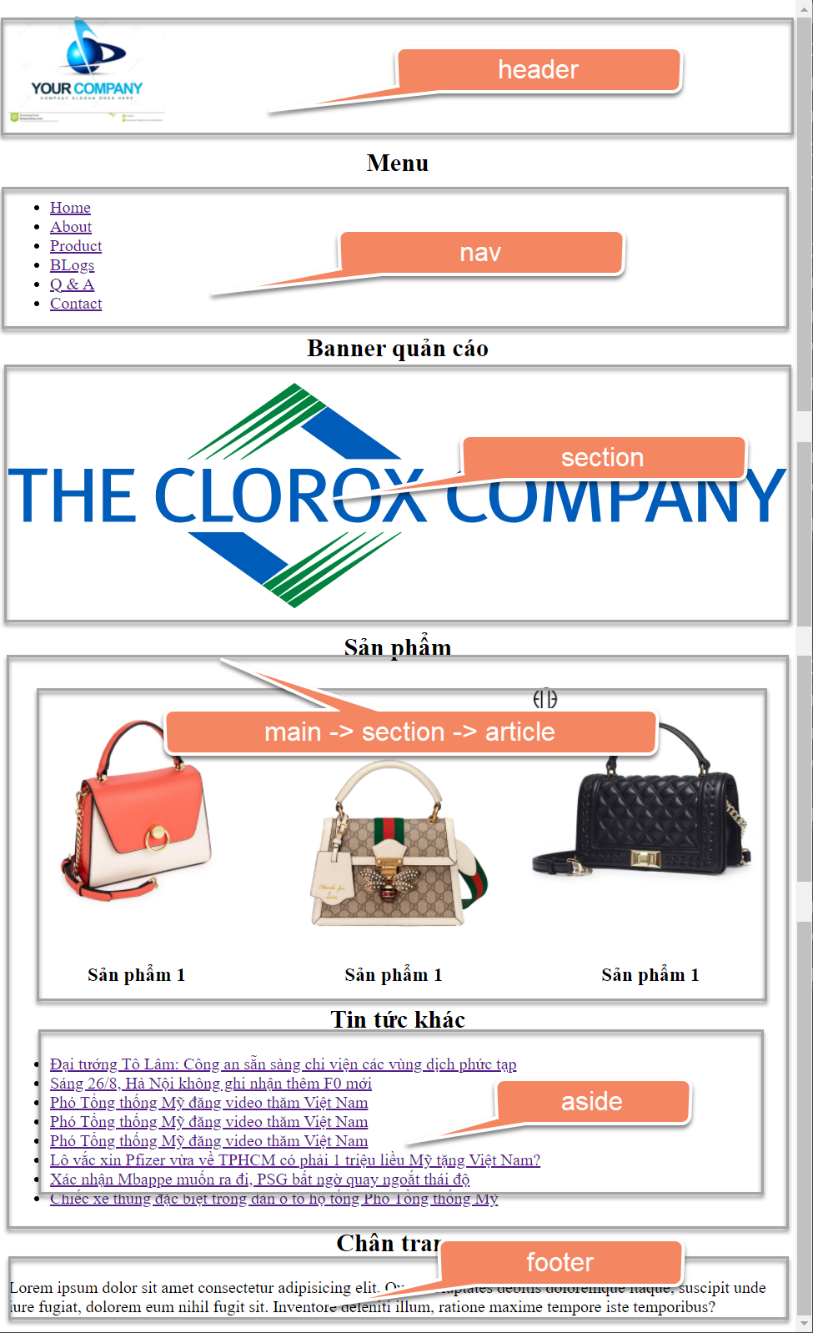

Bước 2: Hướng dẫn sau đây hướng dẫn sinh viên tạo trang web hiển thị video, audio

<!DOCTYPE html>

<html lang="en">

<head>

    <meta charset="UTF-8">

    <meta http-equiv="X-UA-Compatible" content="IE=edge">

    <meta name="viewport" content="width=device-width, initial-scale=1.0">

    <title>Document</title>

</head>

<body>

    <div class="video-page">

        <div class="videos" style="width:600px">

            <h2>Video list</h2>

            <video src="video/video-2.mp4" style="width:100%"

                poster="http://courses.lophocvui.com/asset-v1:Lophocvui-Laptrinh+Lap-trinh-c-co-ban-va-nang-cao+2017+type@asset+block@C.jpg"

                controls loop></video>

            <hr>

            <h2>Video khác</h2>

            <div class="videos" style="width:50%; float: left;">

                <video src="video/video-2.mp4" style="width:100%"

                    poster="https://matheusrumetna.com/wp-content/uploads/2019/07/c-programming.jpg" controls

                    loop></video>

                <h3>Video 1</h3>

            </div>

            <div class="videos" style="width:50%; float: left;">

                <video src="video/video-2.mp4" style="width:100%"

                    poster="https://anonyviet.com/wp-content/uploads/2018/05/1_osY-DBeyp74cxJQcBQUmLA.png" controls

                    loop></video>

                <h3>Video 2</h3>

            </div>

            <hr style="clear: left;">

            <h2>MP3 Music</h2>

            <div class="mp3">

                <audio src="video/audio1.mp3" controls></audio>

                <audio src="video/audio2.mp3" controls></audio>

                <audio src="video/audio3.mp3" controls></audio>

            </div>

        </div>

    </div>

</body>

</html>

Kết quả có dạng

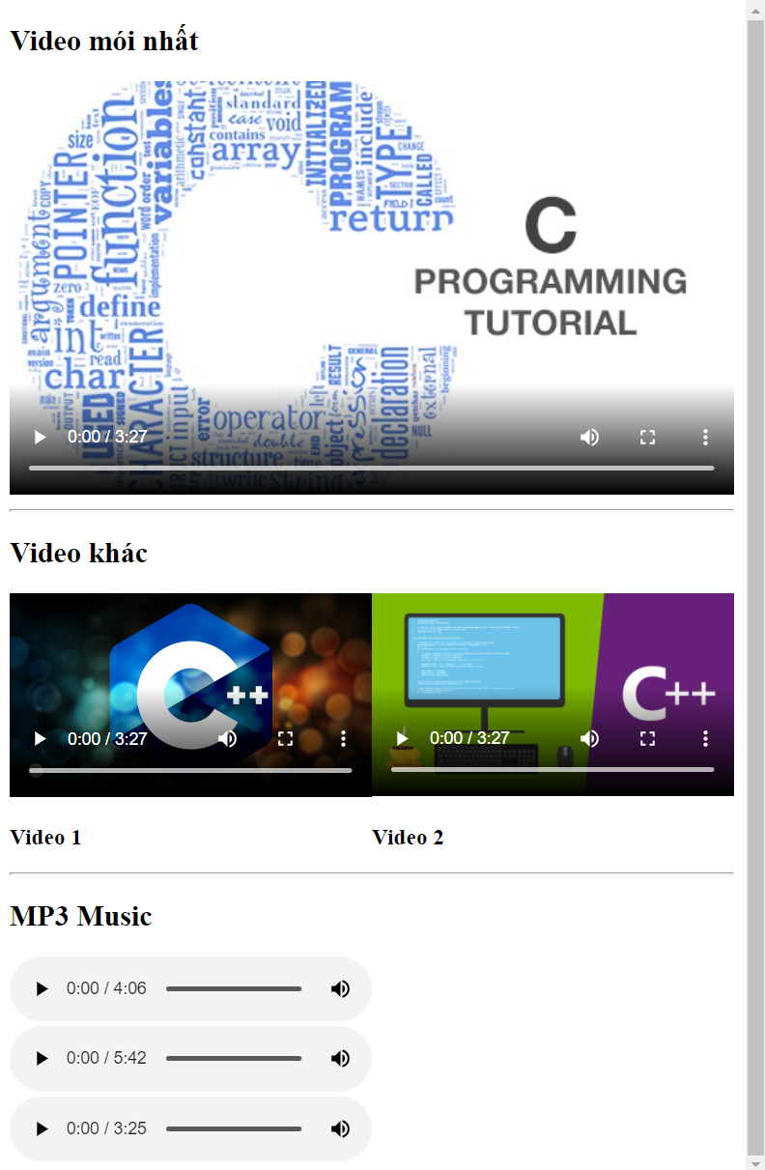

# Bài tập lamg thêm

**Bài 1: thiết kế trang đọc báo như sau**

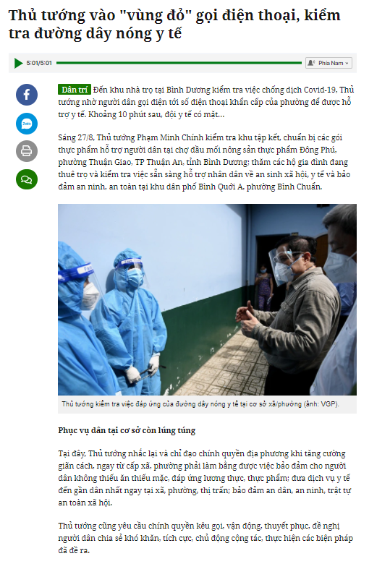

**Bài 2: Thiết kế trang video tin tức như hình sau**

